جني وتثمين اللوز
1 .عملية الجني
يمكن جني اللوز أخضرا أو يابسا.
- الجني الأخضر
يتم جني الحبات عندما اكتمال نمو الفلقتين لكن التخشب النهائي للقشرة حيث نتمكن بالقطع بالسكين.
يتم الجني بطريقة التواء الحبة على مستوى عنقها مع مراعاة عدم انتشالها.
- الجني اليابس
تنجز هده العملية عند أواخر شهر غشت حسب الأنواع عندما تفتح القشرة الخضراء المحيطة بالحبة و تصبح يابسة.
2 - طرق تثمين اللوز
21.. استعمال اللوز على الشكل أخضر
يتم جني الحبات عند اكتمال نمو الفلقتين لكن قبل التخشب النهائي للقشرة حيث نتمكن بالقطع بالسكين.
يتم الجني بطريقة التواء الحبة على مستوى عنقها مع مراعاة عدم انتشالها. و يمكن تخزين هذا المنتوج في أماكن التخزين تحت البرودة ل 3 الى 4 أسابيع.
تستعمل حبات اللوز للأخضر مباشرة دون معالجة أو تحويل أو بعد تحويل لصنع عجائن و مشتقات حليبية.
22.. استعمال اللوز اليابس
و يجب مراعاة ما يلي عند القيام بعملية الجني
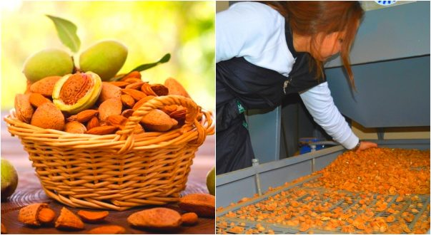
- جني الأشجار المنتجة لثمار ذات قشرة صلبة بشكل منفصل عن التي تنتج ثمار ذات قشرة رخوة
- فصل تمار الأشجار المنتجة لثمار ذات شكل مستدير عن الأنواع الأخرى
- جني الأشجار المنتجة للأثمار المرة بشكل منفصل
- ينصح بعدم استعمال العصا لجني الثمار حيث الأثار السلبية للعصا على الإنتاج للعام المقبل و امكانية تنقيل الأمراض. يكفي زعزعة الأغصان بقوة أو استعمال الهزازات
- وجب وضع أغطية بلاستيكية تحت الشجرة لحماية المنتوج من التربة و التلوث
- المعالجة بعد الجني
- بعد تجفيف الثمرة في الهواء الطلق وبعيدا عن أشعة الشمس تأتي عملية تقشير الثمرة قبل التخزين (عملية ميكانيكية أو يدوية)
- إزالة الأوساخ والثمار المتعفنة المصابة من قبل الحشرات لتجنب الضرر بالمنتوج أثناء التخزين
- عزل الثمار ذات قشرة صلبة عن الثمار ذات قشرة رخوة قبل التخزين
- التخزين
- تهوية وتنظيف أماكن التخزين بالمنظف
- استخدم أكياس بلاستيكية نظيفة و ذات شبكة واسعة
- استخدام المنصات البلاستيكية أو الخشبية لفصل أكياس عن الأرض والجدار
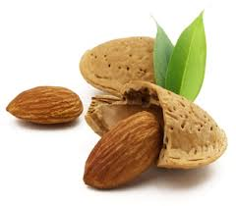
- تهوية أماكن التخزين يوميا
- مدة التخزين لا تتعدى سنتين
- عملية كسر أو سحق الثمرة
يمكن القيام بهذه العملية يدويا أو ميكانيكيا.
- عملية كسر أو سحق الثمرة يدويا
- قبل السحق يجب أن تكون الثمرة جافة وتجفف لمدة يوم كامل
- فصل القشرة الصلبة عن اللوزة وإزالة اللوز المعيب وذات الجودة الرديئة
- فصل اللوزات ذات الشكل المدور عن تلك الممدود (الفرز الثاني وفق الشكل)
- عملية كسر أو سحق الثمرة ميكانيكيا (حسب الأدوات المستعملة)
- إزالة القشور ميكانيكيا حيث يمكن أن تكون آلة إزالة القشور مندمجة مع آلة الهرس
- إزالة الأوساخ لتجنب تلف آلة السحق أو الكسر
- جمع القشور الصلبة في أكياس بلاستيكية (بيع للاستخدامات مختلفة)
- الثمار التي لم تكسرها الآلة يجب كسرها يدويا
- فرز اللوزات بعد الكسر
- إزالة الأوساخ والشوائب،
- فصل اللوزات المعيبة، و ذات اللون الأسود والتي تعرضت لأفة (الحشرات والأمراض الفطرية)،
- إجراء اختبارات الطعم أو الذوق بعد سحق و الفرز لتقييم نوعية و جودة المنتوج
- وزن و تعبئة اللوز
- بعد عملية الفرز، نعبأ الأكياس باللوز ونزن المنتوج بواسطة ميزان إليكتروني
- يجب استخدام أكياس البلاستيك المخصصة للاستخدام الغذائي، والتي تخضع لمعايير السلامة الصحية المعتمدة بالمغرب
- تغليف المنتوج
- مباشرة بعد تعبئة الأكياس، نقوم بغلق و ختم الأكياس بواسطة آلة الختم الحرارية ذات الشكل العمودي
- بعد عملية التغليف، يجب أن تحفظ الأكياس في صناديق من الورق المقوى وعلى منصات تفصلها عن الأرض و في مكان بارد و جيد التهوية
- إنتاج اللوز المحمص بالملح أو بدون ملح
- بعد الفرز، نضع اللوز في وعاء فولاذي مع رمل ساخن و على نار هادئة. قبل استعمال الرمل يجب غسله وتجفيفه
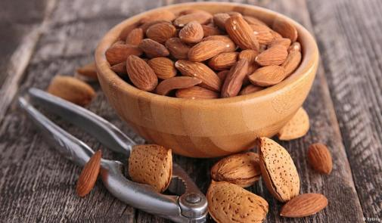
- يجب تحريك اللوز باستمرار طيلة مدة التحميص لتفادي حرق اللوز
- عملية التحميص تدوم 25 إلى 30 دقيقة
- بمجرد أن يتغير لون اللوزة إلى البني الفاتح، يوضع في الماء المالح لبضع ثوان
- بعد عملية التمليح، يتم وضع اللوز المملح أو بدون ملح على قطعة قماش بيضاء لتجفيف لمدة لا تزيد عن 30 دقيقة
- بمجرد ما يتم تجفيف اللوز، نقوم عمليات الفرز، التعبئة والتغليف
- استخلاص الزيت
- يمكن استعمال اللوزات ذات الحجم الصغير أو المعيبة أو التي تضررت خلال عملية السحق من أجل استخلاص الزيوت مع العلم أمه يمكن القيام بهذه العملية باستعمال الحبات الحارة. تستعمل الزيوت في الصناعات الصيدلية و الغذائية.
- ترك الزيت تستقر لمدة أسبوع إلى 10 أيام في حاويات كبيرة من الفولاذ. خلال هذه المدة جل المخلفات الموجودة في الزيت تستقر في الجزء السفلي من أحواض الترسيب
- تتم عملية الترسب بتمرير الزيت عبر مصفاة يدوية ذات مسام صغيرة أو بواسطة آلة تصفية بالضغط
- يتم جمع الزيت في حاويات بلاستيكية المخصصة للمواد الغذائية ويتم الاحتفاظ بها في مكان بارد وبعيدا عن الضوء إلي حين وضعها في قنينات زجاجية
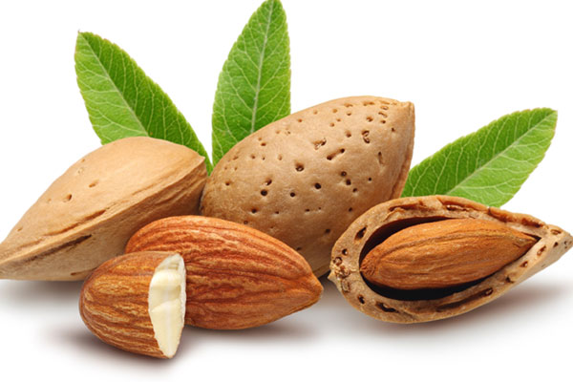
3. تسويق المنتوج
- يتم تسويث منتوج اللوز المحلي إما مباشرة في الأسواق المحلية أو علي الشجرة قبل النضج
- يباع المنتوج بكميات كبيرة بأثمنة بخسة لفائدة تجار الجملة المحليين (الوسطاء)
- يبيع هؤلاء اللوز لتجار آخرين سواء على المستوى المحلي أو في جهات أخرى بثمن عالي
- هؤلاء الوسطاء بدورهم يبيعون اللوز بعد عمليات التنظيف والفرز لمصانع المواد الغذائية بأسعار أكثر جاذبية لإنتاج اللوز المعبأ أو لإنتاج عجين و زيت اللوز كما يتم بيعها لتجار التقسيط.
- عملية التسويق الحالية ليست مفيدة للفلاح حيث لا تدر عليه أرباحا معقولة ويبقى الوسطاء أكثر استفادة
- من أجل تحسين عملية التسويق هذه يجب العمل على تحسين التنظيم المهني عبر خلق تعاونيات منتجي اللوز أو مجموعات تعاونيات أو العمل داخل استرتيجية تجميعية.
- تمكن كذلك هذه استراتيجيات من الاستفادة من الإعانات الممنوحة من طرف الدولة و إعطاء جاذبية أكبر لسلسة اللوز.
